EL RIVIERA ASPIRA A LA LUNA

Desde 1973, el Riviera expresa el "savoir-faire" de la Maison en su diseño y el uso exquisito de los materiales. Este reloj atemporal de líneas puras, un símbolo de Baume & Mercier, es reconocible por su bisel con 12 facetas. Este año marca un nuevo hito al proponer dos versiones con el calibre Manufactura Baumatic "Phases de Lune". Una armoniosa combinación de tradición relojera y elegancia deportiva. Una nueva apuesta por un estilo de vida realmente único.

Desde su nacimiento en 1973, se ha adaptado año tras año a todas las épocas, sin perder su singularidad. Sus adornos de acero y su original silueta encarnan una forma de libertad, una elegancia más allá del tiempo y un arte de vivir único. En el 2021, nacía la quinta generación de la colección Riviera fiel al "savoir-faire" de la Maison, integrando los códigos de estilo contemporáneos. Fieles a su linaje, los dos nuevos Riviera "Phases de Lune" de 43 mm de diámetro confirman la experiencia de Baume & Mercier en cuanto al diseño, formas y audacia relojera.

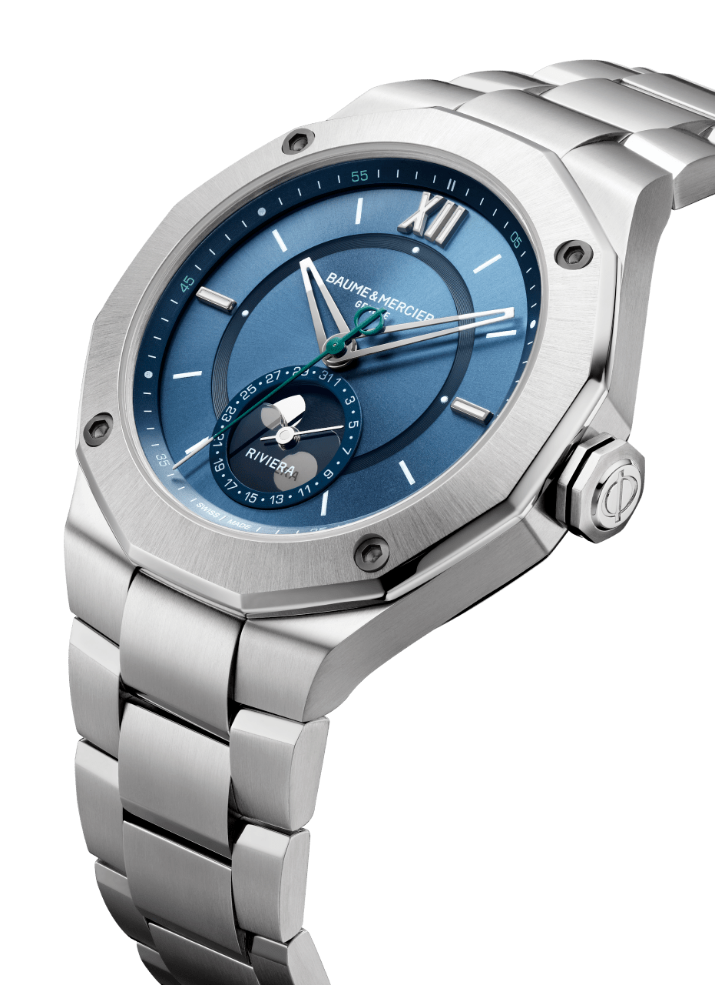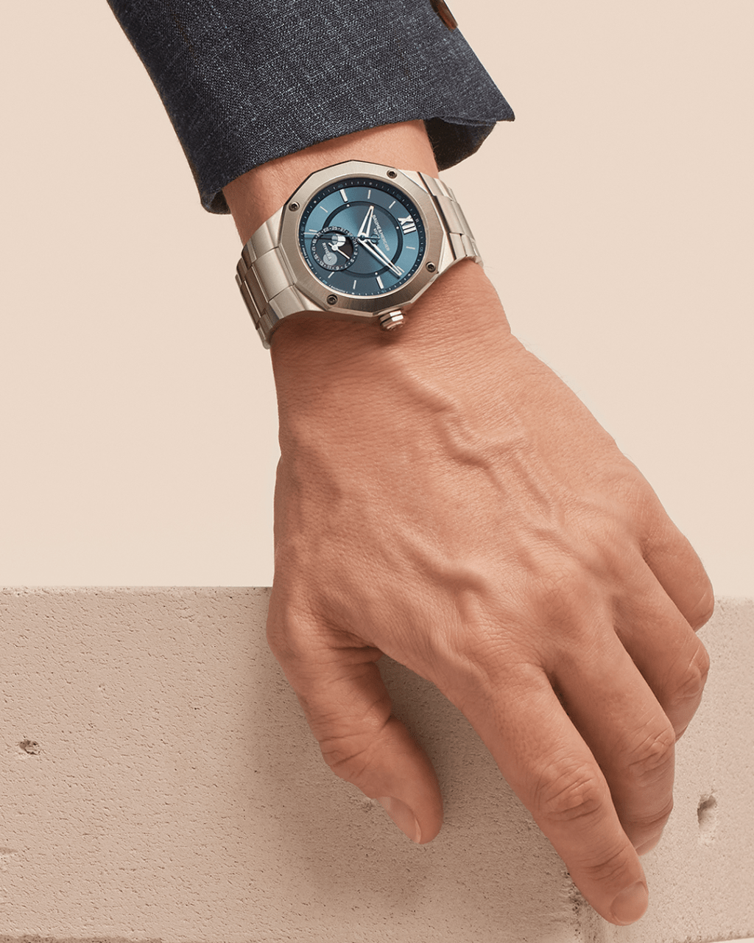

Riviera 10682

Riviera Baumatic "Phases de Lune" (M0A10681):

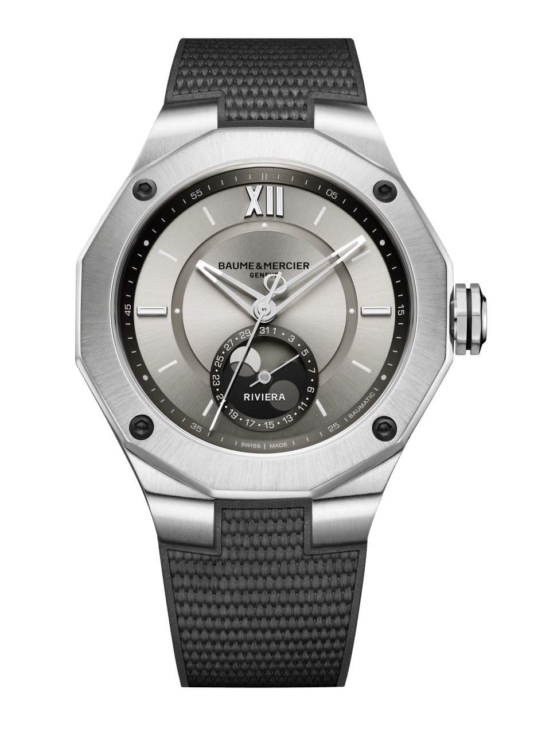
A simple vista, este modelo ya evoca el astro lunar en sus matices y misterios. Con una correa de caucho gris con decoración de lona, el nuevo Riviera Baumatic "Phases de Lune" destaca por su sobriedad. En un tono arena, la esfera clara recuerda a los grandes desiertos plateados que componen los paisajes poéticos que conocemos de la Luna. La esfera lacada con satinado "soleil", de hermosa complejidad, se engalana con un realce gris oscuro cuyo color remite sutilmente a la esfera auxiliar situada a las 6 horas, con indicación de la fecha y las fases lunares. De diseño eficaz y con clase, el nuevo Riviera Baumatic "Phases de Lune" reafirma su personalidad con una caja de acero de 43 mm de diámetro que reproduce los códigos inconfundibles de la familia Riviera: bisel dodecagonal de acero fijado con cuatro tornillos de acero con tratamiento granallado de DLC negro, número romano a las 12 horas, e índices ribeteados a las 3 y las 9 horas. El fondo de la caja dodecagonal está equipado con un cristal de zafiro que permite contemplar el movimiento mecánico automático Baumatic propio de la Manufactura que garantiza unas prestaciones excepcionales: reserva de marcha de 5 días, precisión diaria de -4 s/+6 s y antimagnetismo de 1500 Gauss que brinda una sólida protección ante los campos magnéticos. Gracias a su reserva de marcha de 120 horas, este nuevo Riviera Baumatic "Phases de Lune" puede permanecer olvidado en la mesilla de noche del jueves por la noche al martes por la mañana sin perder su energía. Con un triple cierre desplegable con botones de seguridad y fácil ajuste Fast Strap, la correa de caucho incorpora un sistema intercambiable muy fiable para cambiar de pulsera al gusto y sin necesidad de herramientas. En Baume & Mercier, los tiempos cambian. El nuevo Riviera Baumatic "Phases de Lune" lo expresa del modo más evocador que se pueda imaginar.

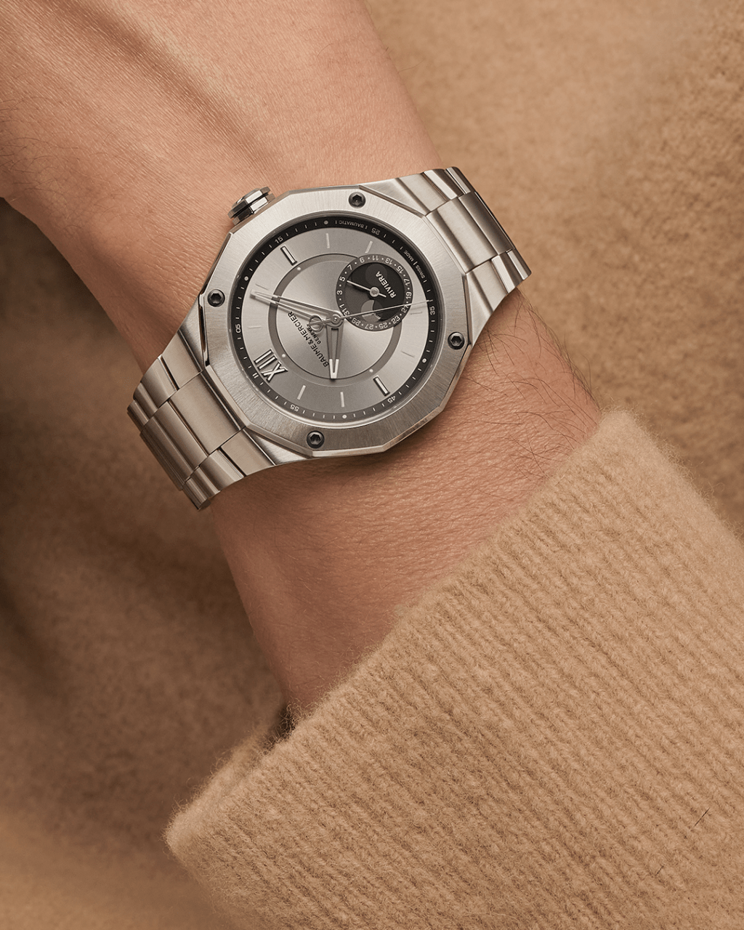

Riviera 10681

Riviera Baumatic "Phases de Lune" (M0A10682):
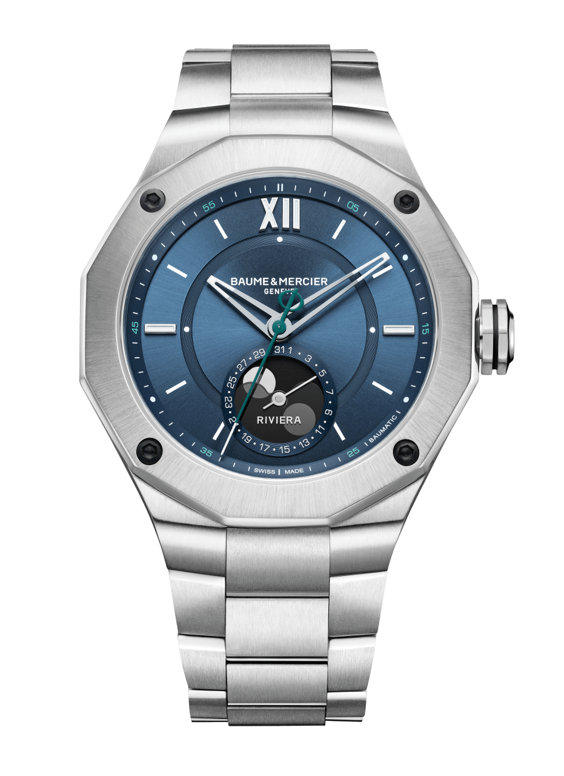
Desde hace cerca de cincuenta años, el Riviera ha adoptado todas las variantes (o casi). Inspirado en el arte de vivir de la Riviera francesa, es el reloj de la elegancia relajada, símbolo de una visión libre del refinamiento relojero. Esto se revela de forma más que evidente en la versión con brazalete de acero y esfera azul del nuevo Riviera Baumatic "Phases de Lune". Con un cómodo diámetro de 43 mm, la caja de acero reúne todas las características técnicas y artísticas que han valido su éxito al modelo: bisel dodecagonal fijado con cuatro tornillos, índices ribeteados a las 3 y las 9 horas, y número romano a las 12 horas. . En este diseño, la esfera y el realce se presentan en un azul luminoso, "soleil", lacado y tintado. El mismo azul, en un eco inconfundible del color de la Tierra vista desde la Luna, reaparece en el aro de la ventanilla de fecha de la esfera auxiliar a las 6 horas que indica las fases lunares. Moviéndose sutilmente, el elegante segundero verde luce la letra Phi, símbolo de la Maison, en el contrapeso. Con un brazalete de acero de 3 hileras con triple cierre desplegable y un sistema intercambiable sencillo y robusto, el nuevo Riviera Baumatic "Phases de Lune" exhibe un estilo a la vez deportivo y refinado para un uso cotidiano en todo tipo de situaciones. En su interior late un movimiento Manufactura mecánico automático Baumatic de rendimiento excepcional: precisión diaria de -4 s/+6 s, reserva de marcha de 5 días, antimagnetismo de 1500 Gauss y garantía de garantía de 5 años. Un calibre Manufactura de calidad demostrada, visible gracias al fondo de la caja dodecagonal con cristal de zafiro. Con una hermeticidad de 100 metros, el Riviera Baumatic "Phases de Lune" encarna la quintaesencia del estilo "sport-chic" por el cual siempre se ha caracterizado la personalidad de Baume & Mercier.

Riviera 10682
ACERCA DE BAUME & MERCIER:

Nacida en 1830 en pleno Jura suizo, la Maison d'Horlogerie Baume & Mercier goza de reputado prestigio internacional. Tanto en su manufactura en el corazón del Jura Suizo como en su sede de Ginebra, la Maison ofrece a sus clientes relojes de la máxima calidad. La Maison Baume & Mercier, guiada por la búsqueda de un equilibrio complementario entre el diseño centrado en la forma y la innovación relojera al servicio del cliente, sigue marcando la historia de la relojería mediante la perpetuación del saber hacer estilístico y relojero que le es propio. El saber hacer de la Maison surge del encuentro entre sus fundadores, William Baume y Paul Mercier, y combina clasicismo y creatividad, tradición y modernidad, elegancia y carácter con más contemporaneidad que nunca.

www.baume-et-mercier.com

